中国科学技术大学
代码结构说明
汪昊、陈彦彤
2014-05-29

目录
1 代码总体结构 2
1.1总体结构概述 2
1.2引用文件描述 2
2 界面代码结构 – view结构 2
3.1界面代码结构综述 2
3.2app文件夹结构 3
3 程序配置结构—controller结构 9
3.1 url.py结构 9
3.2 view.py结构 10
4 数据访问层模型层结构—model 10
4.1数据访问层代码结构 10
4.2数据模型代码结构 11

1 代码总体结构

1.1总体结构概述
本次工程实践代码可以在eclipse清晰的看到结构：
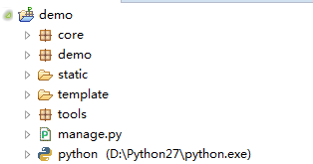
其中core，demo，tool都是以py文件为基础的django配置，逻辑实现代码。
Static文件夹下存放的是在系统中静态加载的文件，如js和图片文件。
Template下放的是mvc中的模版文件即表现在网页中是html文件。

1.2引用文件描述
本次开发过程中主要使用了django框架，额外使用了simplejson代替json完成数据封装工作。
前端引用了exjts的基础库，对界面开发提供控件支持

2 界面代码结构 – view结构

3.1界面代码结构综述
Static文件夹下的代码为界面js代码，本次工程实践界面全部由js脚本构建：
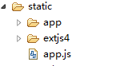
App文件夹下为本次全部js代码，构成本次界面的重要部分
Extjs文件夹下包含了本次引用的extjs库中的js文件，和网页中的css文件
app.js文件为页面加载路径设置文件。

3.2app文件夹结构
App文件夹下的文件主要形成本次页面中的各个分页面。
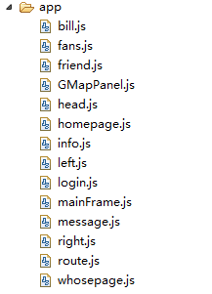
login.js构成了login.html的主体部分，主要为用户提供登录界面。
mainFrame.js是index.html的主体，将整个页面分为了上下左右几个模块。mainFrame代码的主要作用是将这几个模块整合起来，保证同时加载。
这里head.js是指index.html的工具条：由图标，我的首页，我的好友，我的路由，历史账单，帐号管理和连接状态组成。
其中left.js表示形成左边的工具条：由用户个人信息模块，社交平台工具条模块和系统推荐相同兴趣模块组成。
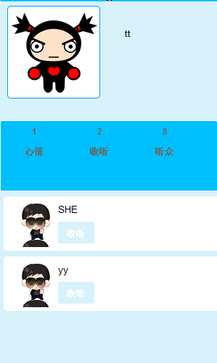
right.js则形成了默认的右边界面，分为四个模块：
我的首页-好友状态：
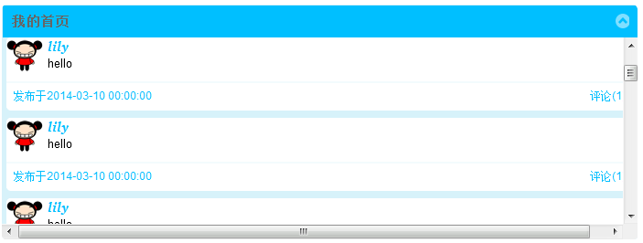
我的好友-正在与我使用统一路由器的好友：
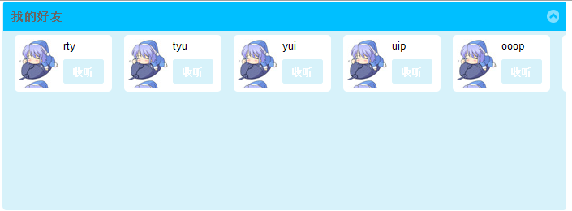
路由信息-当前可用的系统内路由器分布
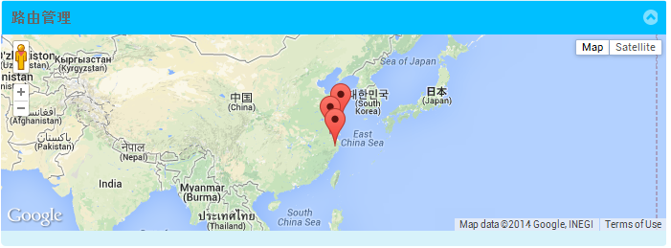
账单管理-我的实时账单
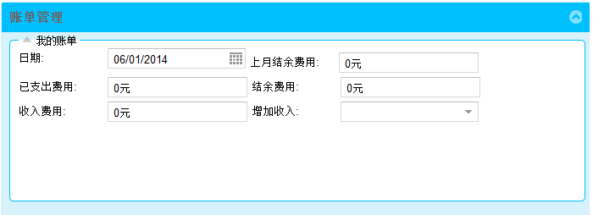

在head.js上点击我的首页会加载homepage.js文件，呈现好友状态信息
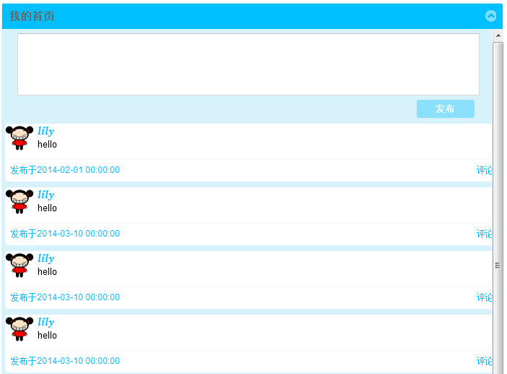
在head.js上点击我的好友会加载friend.js文件，呈现好友信息
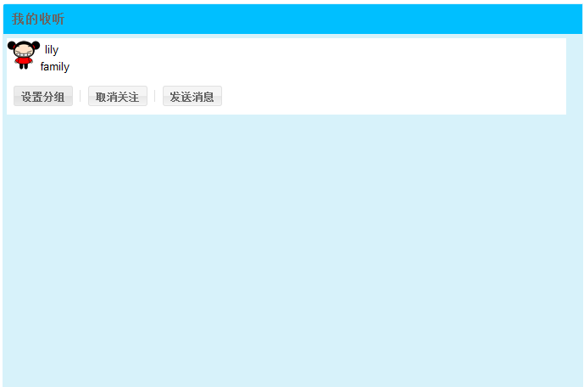
在head.js上点击我的路由会加载route.js文件，呈现自己拥有的路由器信息
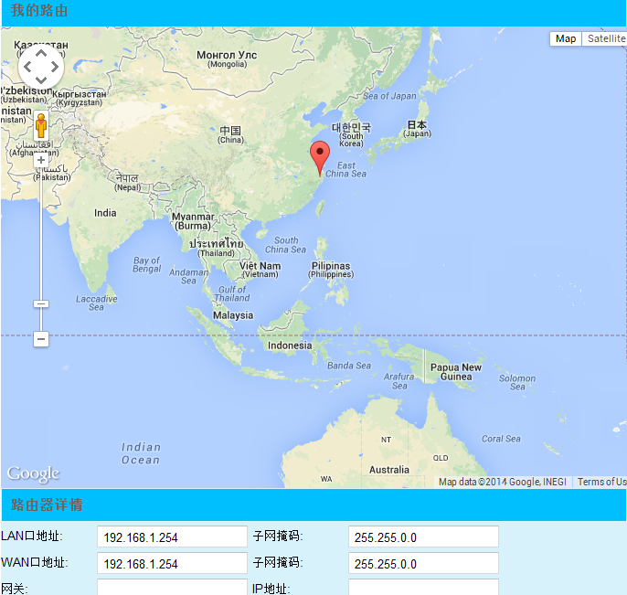
在head.js上点击我的账单会加载bill.js文件，呈现当前所有账单
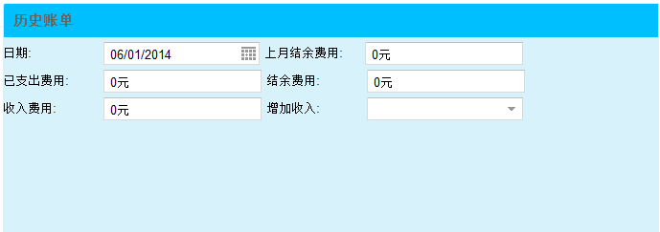
点击帐号信息会出现下拉框，其中个人资料会加载info.js加载个人资料信息：
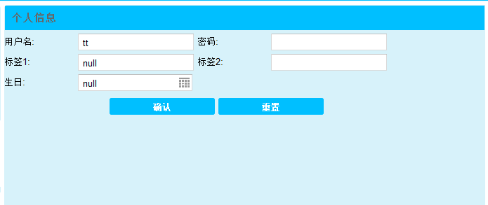
消息提示加载窗口定义在head.js中
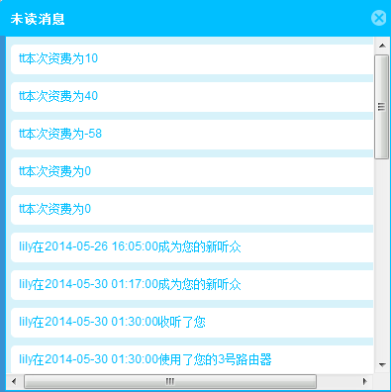
同理在左边的社交平台工具条点击我的心情加载homepage.js
而收听加载friend.js，听众加载fans.js
在推荐关注下点击用户名可以看到个人首页，加载whosepage.js：
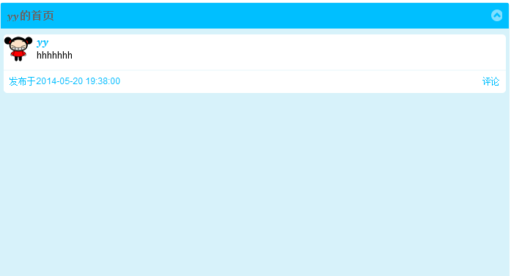

3 程序配置结构—controller结构

3.1 url.py结构

demo包下的py文件主要作用是将前台请求的url结构发送给后台处理，主要是起到一个controller的作用：
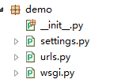
其中settings.py主要配置django加载路径，比如指定static文件夹路径；配置数据库信息：配置mysql引擎信息；特别的配置在django文件下的模块，这里指的是core模块。
url.py则将前台的url请求装载到指定的后台处理方法去：
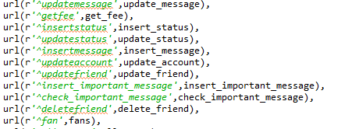
这些指定的方法均在core模块中具体实现。

3.2 view.py结构
主要定义url.py中调用的方法，处理请求数据。底层实现是调用test.py中的代码对数据库进行复合crud操作：
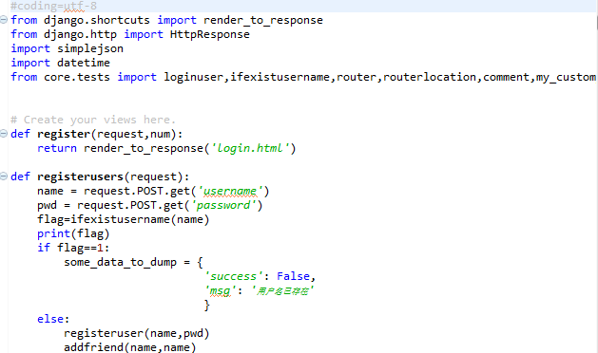

4 数据访问层模型层结构—model

4.1数据访问层代码结构
Test.py中主要封装了对数据库模型的操作，如crud，返回需要的json数据
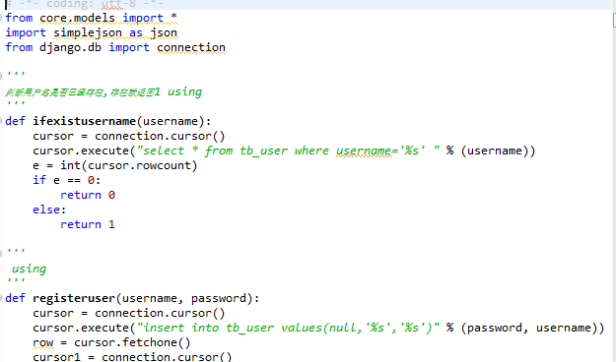
。

4.2数据模型代码结构
model.py中主要封装了对数据库映射操作，力求将数据库中的模型映射为python Django中的对象：
